CARSI用户资源访问流程（Web of Science版）

1、使用非校园IP地址（如非北大本校IP地址）打开浏览器，输入访问
www.webofknowledge.com ，在机构登录下，选择机构CHINA CERNET Federation，点击转到按钮。
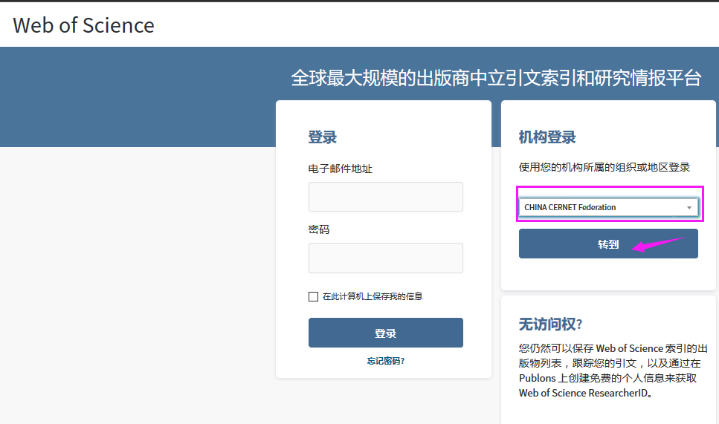

- 进入CERNET同意认证与资源共享基础设施CARSI页面，在学校列表找到并选择所在学校，“中国石油大学（北京）”。
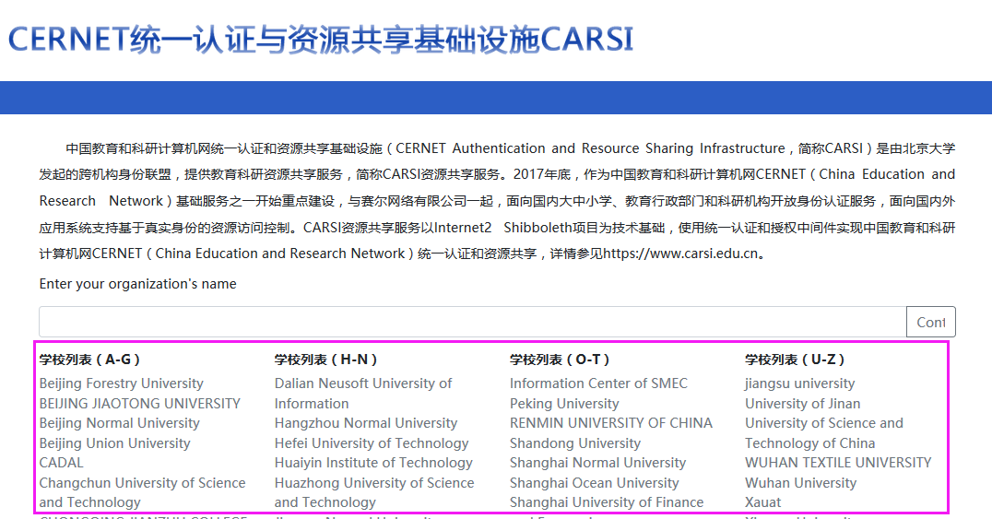

- 进入学校的统一身份认证登录界面，输入用户和密码（与校园上网用户名和密码一致）。

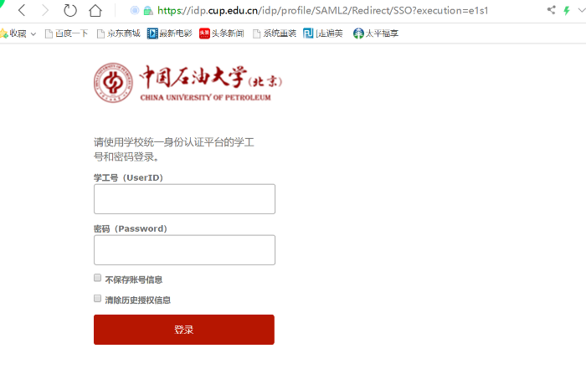

4、验证成功后就进入Web of Science。
